„Wiersze Marii Konopnickiej”
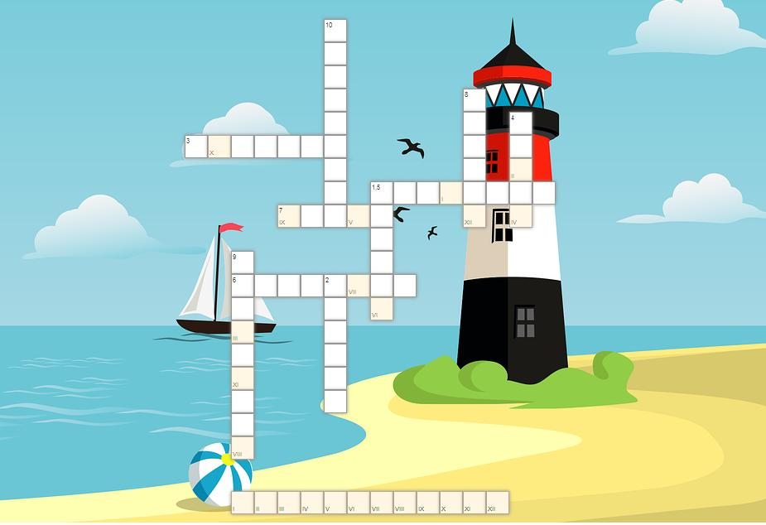

W nawiasach podano tytuły utworów Marii Konopnickiej, w których należy szukać odpowiedzi.
- Tego zwierzątka przestraszył się Stefek Burczymucha. (wiersz „Stefek Burczymucha”)
- Właściciel gospody. (wiersz „Muchy samochwały”)
- Hania do niej się śmieje. (wiersz „Nasza Hania”)
- Biały napój w dzbanku. (wiersz „Co słonko widziało”)
- Miasto mrówek. (wiersz „Przy mrowisku”)
- Kwiatki w kolorze czerwieni. (wiersz „Ogródek”)
- Kolor ścian domku. (wiersz „Nasz domek”)
- Imię dziewczynki. (wiersz „Sposób na laleczkę”)
- Siedziba Piasta. (wiersz „Czytanie”)
- Przedmiot, który stłukły psy Zosi. (wiersz „Zosia i jej mopsy”)

